|  |  |  |
| --- | --- | --- |
|  | **Carátula para entrega de prácticas** | |
| Facultad de Ingeniería | | Laboratorio de docencia |

Laboratorios de computación salas A y B

|  |
| --- |
| Cruz carlón Juan Alfredo  Fundamentos de programación  1107  Practica 13  Márquez Vázquez lidia Vanesa,  Flores Hernández Aimara Sarahi y Francisco Pacheco Joselin  2018 - 1  12 noviembre 2017  28-11-17  *Profesor:* |
| *Asignatura:* |
| *Grupo:* |
| *No de Práctica(s):* |
| *Integrante(s):* |
|  |
|  |
| *Semestre:* |
| *Fecha de entrega:* |

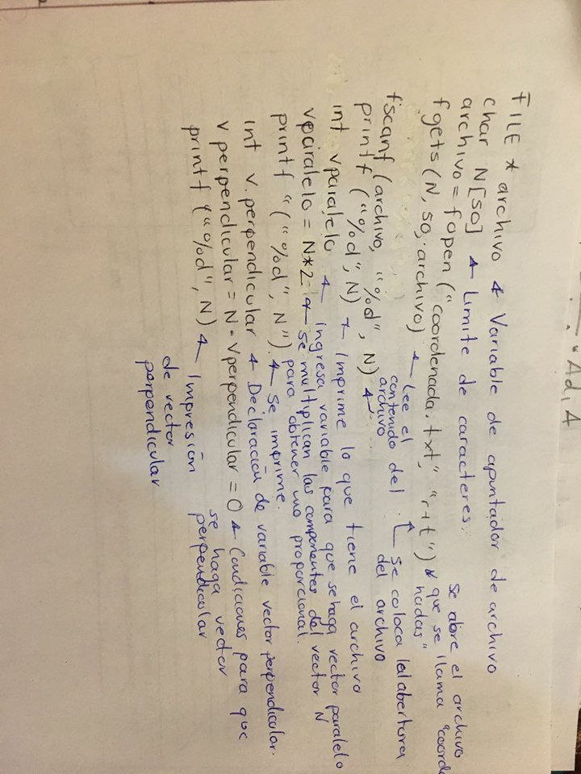

Función para que nos de los componentes de un vector en función de x, y, z e imprima la recta paralela a el .